Робота з Wireshark

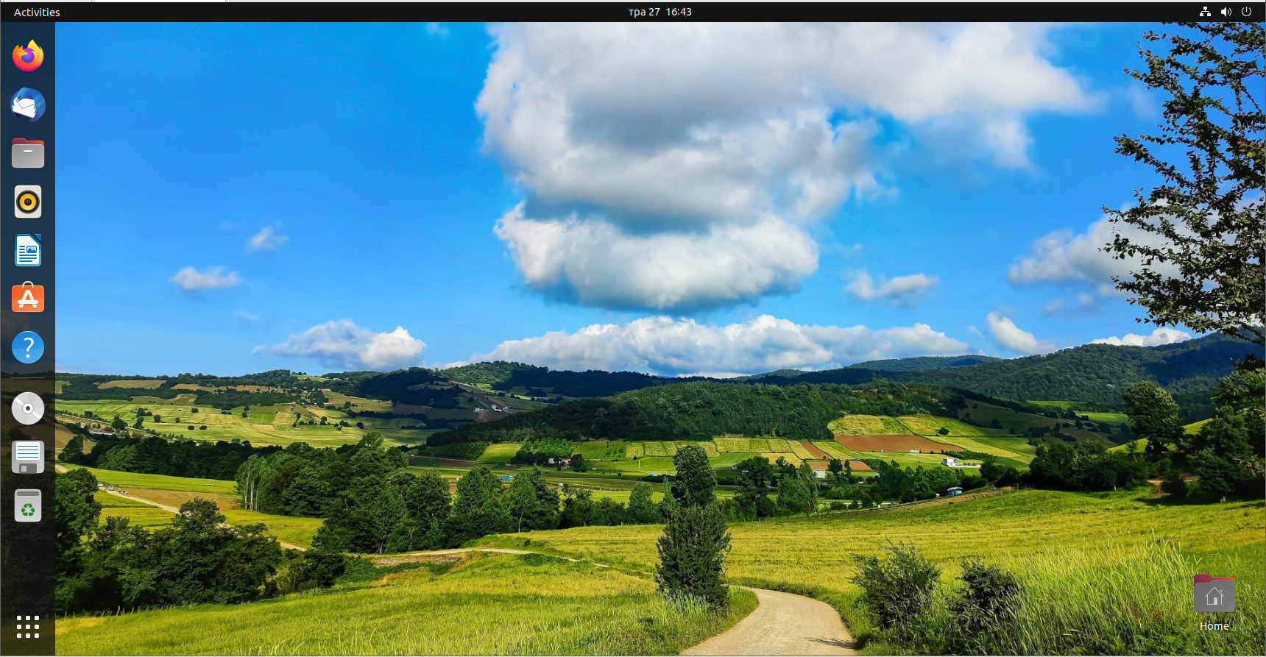

1.Була створена програма Wireshark на віртуальну ОС (Ubuntu).

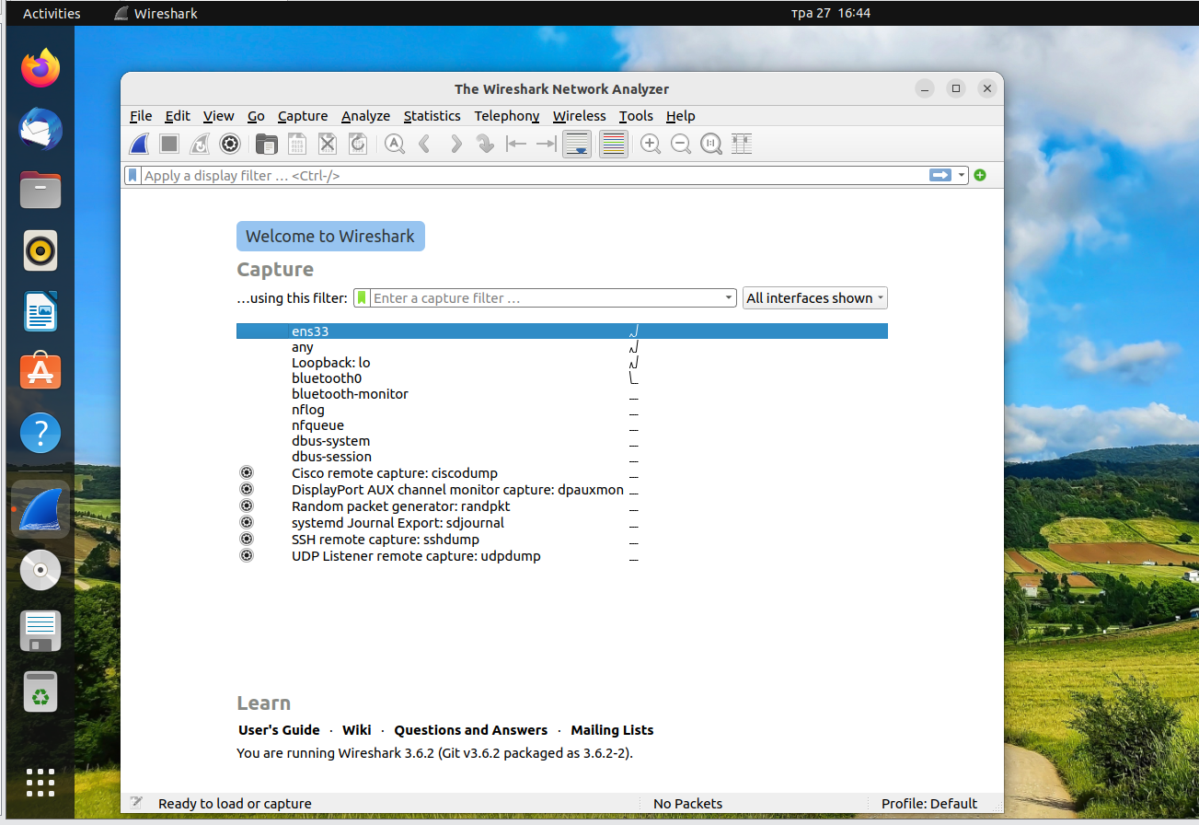

2.Використаємо фільтр, що сортує отримані дані та показує конкретні протоколи.

**(TCP)**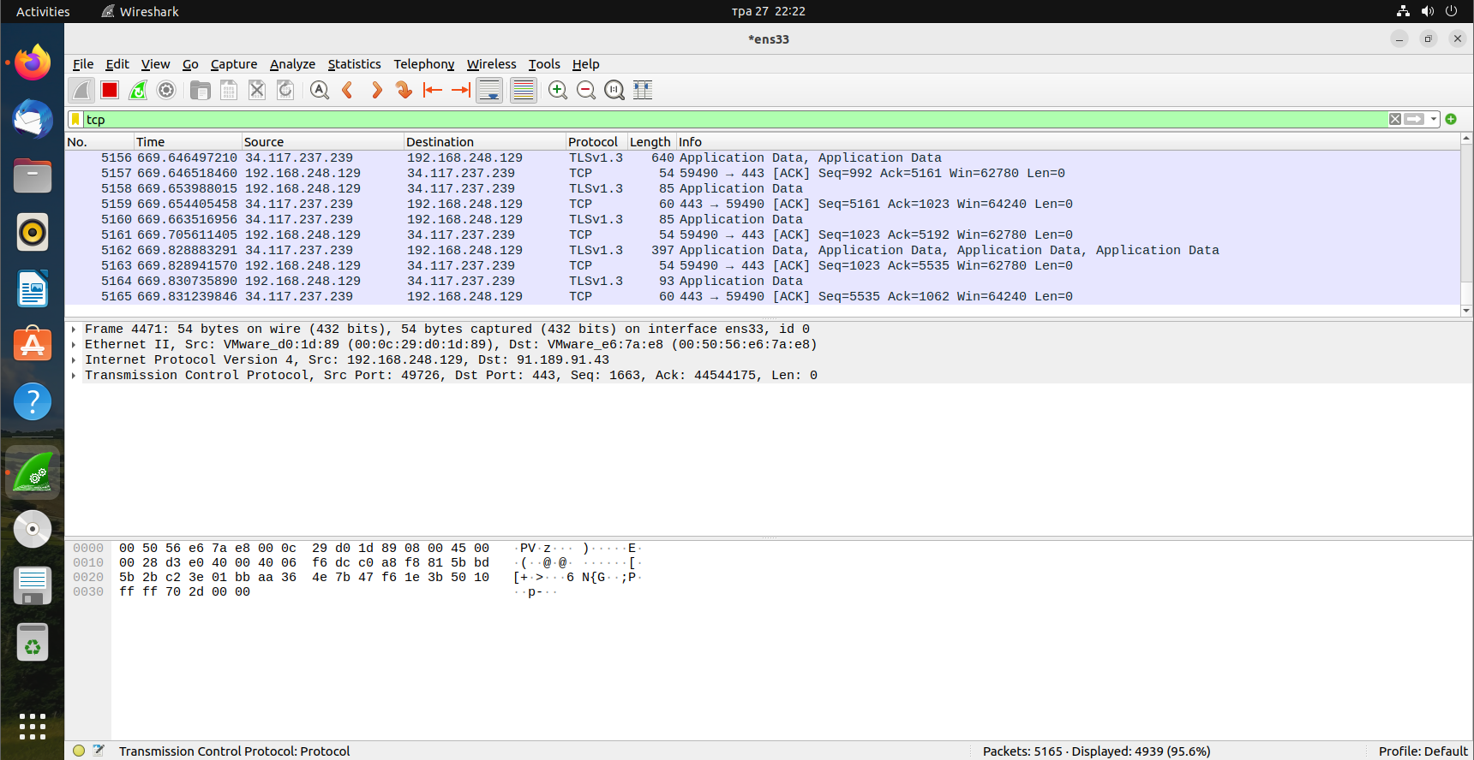

**(UDP)**

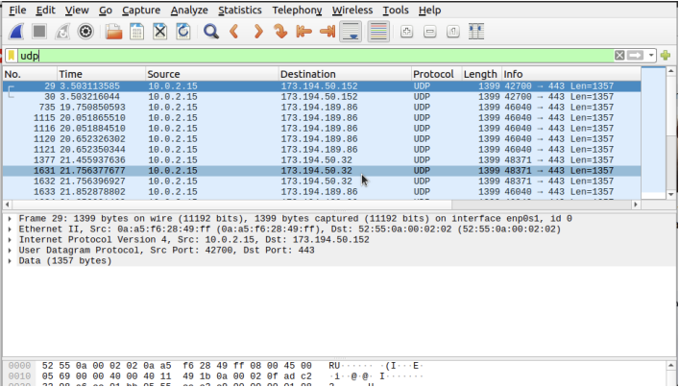

**TCP**

TCP (Transmission Control Protocol) - це протокол передачі даних, який забезпечує надійну передачу даних через комп'ютерну мережу. Він використовується для установки з'єднання між двома пристроями та контролю передачі даних між ними. TCP розбиває дані на пакети, надсилає їх по мережі та переконується, що всі пакети дійшли до приймача без помилок та в правильному порядку. Якщо який-небудь пакет загублений або пошкоджений, TCP повторно надсилає його, щоб гарантувати доставку даних.

**UDP**

UDP (User Datagram Protocol) - це протокол мережі, який забезпечує ненадійну передачу даних через комп'ютерну мережу. У порівнянні з TCP, UDP працює без з'єднання і не гарантує доставку даних у правильному порядку або без втрати. Він просто надсилає короткі пакети даних, відомі як датаграми, на вказану адресу приймача. UDP є швидким і має менше накладних витрат, оскільки не вимагає складних механізмів перевірки та відновлення даних. Цей протокол часто використовується для потокової передачі мультимедійних даних, відео трансляцій, онлайн-ігор та інших додатків, де невелика втрата даних не є критичною.